ნოდარ პაპუკაშვილი
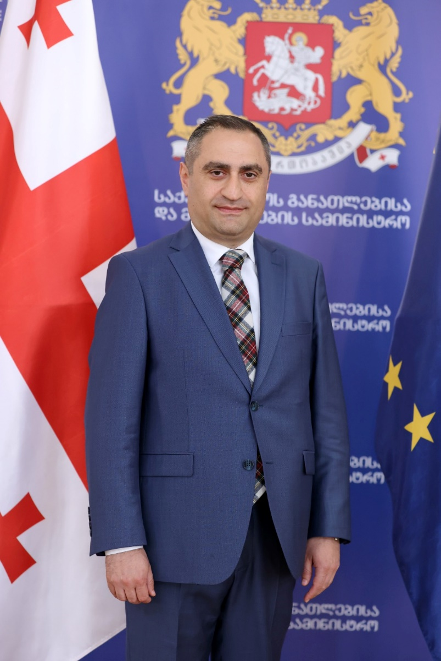

დაბადების თარიღი: 29.11.1975

განათლება:
1992 წელს დაამთავრა თბილისის მე-100 საშუალო სკოლა.
1998 წელს წარჩინებით დაამთავრა თბილისის სახელმწიფო უნივერსიტეტის იურიდიული ფაკულტეტი სამართალმცოდნეობის სპეციალობით.
2001 წელს დაამთავრა თბილისის სახელმწიფო უნივერსიტეტის ეკონომიკის ფაკულტეტი სპეციალობით „აღრიცხვა, კონტროლი, აუდიტი“.
1999-2002 წლებში სწავლობდა თბილისის სახელმწიფო უნივერსიტეტის იურიდიული ფაკულტეტის სამართლის თეორიისა და კონსტიტუციური სამართლის კათედრის ასპირანტურაში.
2005 წელს დაიცვა დისერტაცია და მოიპოვა იურიდიულ მეცნიერებათა კანდიდატის სამეცნიერო ხარისხი, ხოლო 2007 წელს მიენიჭა სამართლის დოქტორის აკადემიური ხარისხი.

სამუშაო გამოცდილება:
1998-2002 წლებში მუშაობდა საქართველოს პარლამენტის აპარატში სპეციალისტად, წამყვან სპეციალისტად, საპარლამენტო ფრაქციის აპარატის უფროსად.
2003 წელს ეკავა ცენტრალური საარჩევნო კომისიის წევრის თანამდებობა.
2005-2007 წლებში იყო საქართველოს სოფლის მეურნეობის სამინისტროს მთავარი სპეციალისტი, სამმართველოს უფროსი, დეპარტამენტის უფროსის მოადგილე.
2008-2010 წლებში მუშაობდა ს/ს „პრივატბანკის“ იურიდიული დეპარტამენტის უფროსად.
2011 წელს იყო სსიპ განათლების ხარისხის განვითარების ეროვნული ცენტრის დირექტორის მრჩეველი, საქართველოს ტექნიკური უნივერსიტეტის კანცლერის მრჩეველი.
2018-2019 წლებში ეკავა სსიპ განათლების ხარისხის განვითარების ეროვნულ ცენტრთან არსებული სააპელაციო საბჭოს თავმჯდომარის თანამდებობა.
2012-2021 წლებში საქმიანობდა თბილისის ღია უნივერსიტეტში რექტორისა და აკადემიური საბჭოს თავმჯდომარის თანამდებობაზე.
ნოდარ პაპუკაშვილი სხვადასხვა პერიოდში კითხულობდა ლექციებს თბილისის ღია უნივერსიტეტში, საქართველოს დავით აღმაშენებლის სახელობის უნივერსიტეტსა და გურამ თავართქილაძის სასწავლო უნივერსიტეტში.
ამჟამად, არის საქართველოს ეროვნული უნივერსიტეტის სეუ-ს პროფესორი კონსტიტუციური სამართლის მიმართულებით.
ნოდარ პაპუკაშვილი არის 3 წიგნის თანაავტორი, ხოლო დამატებით გამოქვეყნებული აქვს 14 სამეცნიერო ნაშრომი. მისი კვლევის სფეროებია: კონსტიტუციური სამართალი, ძირითადი უფლებები და თავისუფლებები, მუნიციპალური სამართალი.

